
Ente di Governo per i Rifiuti e le Risorse Idriche di Basilicata
La Domanda di A.U.A per scarico in pubblica fognatura deve essere presentata al SUAP del Comune dove ha sede l’attività, allegando la seguente documentazione per il rilascio del parere di competenza.
- relazione tecnica:
- planimetria ubicativa dello stabilimento (FORMATO A4 O MAX. A3) in scala opportuna (es.:1:2.000);
- pianta reti interne (FORMATO A4 O MAX. A3) in scala opportuna (es.: 1:100) contenente:
  - reparti e settori dell’azienda/attività;
  - servizi igienici, mense ed altri luoghi ove si producono scarichi di acque reflue;
  - rete fognaria interna allo stabilimento, opportunamente contraddistinta fra acque meteoriche, acque derivanti dalle lavorazioni, acque derivanti dai servizi igienici od altre utilizzazioni assimilabili, acque di raffreddamento, acque di ricircolo;
  - indicazione degli eventuali pozzi e/o altre fonti di prelievo (con codice identificativo da riportare nella SEZ. 6.2 dell’Allegato alla Domanda di Autorizzazione);
  - pozzetti di ispezione sulle varie linee e terminale, prima dell’immissione dello scarico in pubblica fognatura;
  - impianto di pretrattamento ove presenti;
I segni grafici ed i simbolismi adottati devono essere chiaramente identificabili anche in caso di copia in bianco e nero.
- fotocopia di documento di identità del titolare dello scarico in corso di validità, ai sensi dell’art. 11 della L. 127/97, come sostituito dalla L. 191/98;
- Autocertificazione attestante il rispetto degli strumenti urbanistici, destinazione d’uso e dati catastali dell’immobile oggetto della richiesta;
- Solo per le attività che scaricano i reflui prodotti in pubblica fognatura gestita da Acquedotto Lucano S.p.A - Ricevuta di bonifico Banca Popolare di Bari – Filiale 130 - IBAN IT02H0542404297000000000525 di € 500.00 (IVA inclusa) Intestato ad EGRIB - Largo Azzarà, 1 -85100 Potenza - (causale 301). SI PREGA DI COMUNICARE I DATI COMPLETI E IL CODICE UNIVOCO, NECESSARI PER L’ EMISSIONE DELLA RELATIVA FATTURA ELETTRONICA.
- L’incompletezza della documentazione presentata o l’omissione di informazioni sulla modulistica per la richiesta di autorizzazione (Domanda e Allegato), comporta l’automatica sospensione del procedimento amministrativo fino all’avvenuto ricevimento degli allegati o delle informazioni mancanti.
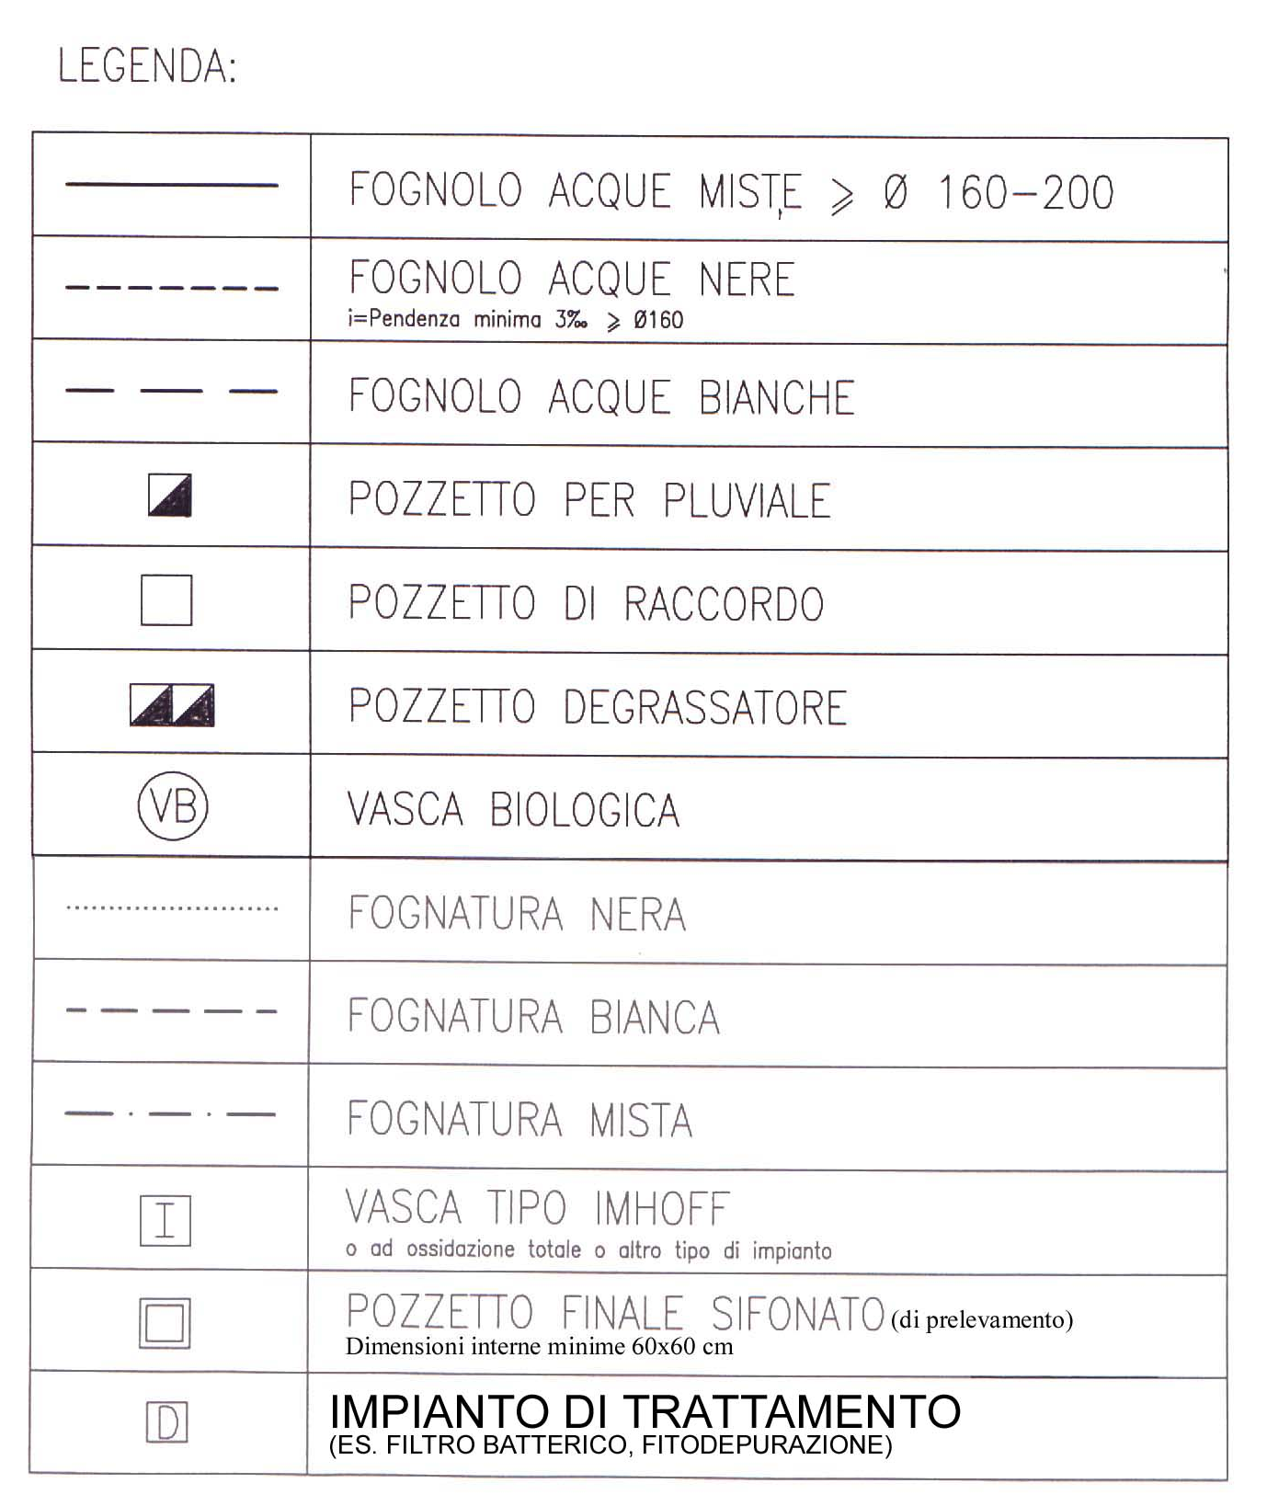
LEGENDA TIPO DA UTILIZZARE NEGLI ALLEGATI CARTOGRAFICA

